01 Koinzidenzmethode
Mit einem Experiment vom foeXlab der Leibniz Universität Hannover ist es möglich, die Eigenschaften von Licht näher zu betrachten.

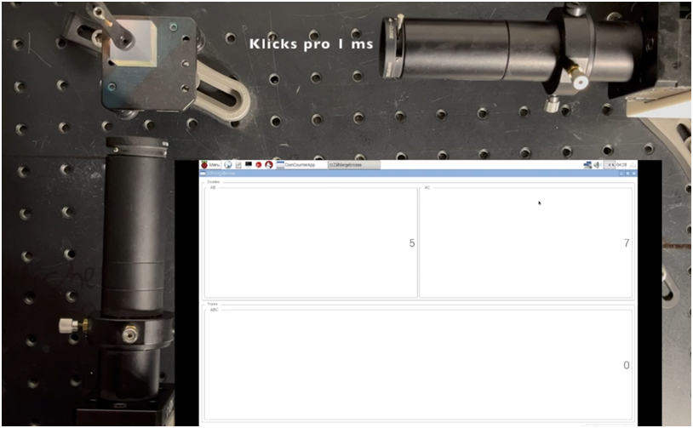
Strahlteiler
Detektor AC, misst reflektiertes Licht
Anzeige Detektor AB
Anzeige Detektor AC
Anzeige AB & AC Koinzidenzen
Detektor AB, misst transmittiertes Licht

- Beschriften Sie das Foto zum Versuchsaufbau, indem Sie die wesentlichen Bauteile benennen.
- Beschreiben Sie die Beobachtung an den Detektoren AB und AC und bringen Sie diese in Zusammenhang mit Ihrem Vorwissen über den Strahlteiler.
Beide Detektoren zeigen mit zunehmender Zeitdauer in etwa die gleiche Anzahl an Ereignissen. Dies ist plausibel, da der Strahlteiler das Licht etwa zu 50 % reflektiert bzw. zu 50 % transmittiert und die dahinter positionierten Detektoren einigermaßen gleichmäßig ansprechen.
- Erklären Sie den Begriff Koinzidenz mit Bezug zum Versuch und zu den beobachteten Messwerten.
Koinzidenz ist allgemein das gleichzeitige Auftreten von zwei Ereignissen. Im vorliegenden Experiment bedeutet das, dass Detektor AB und Detektor AC nahezu gleichzeitig auslösen. Die Messwerte (Anzeige ABC) zeigen nur sehr wenige Koinzidenzen im Vergleich zu der absoluten Zahl an Messereignissen (an den Detektoren AB und AC).
Messtechnisch bedingt wird das Auslösen der beiden Detektoren innerhalb einer Zeitspanne von 5 ns als gleichzeitig bewertet (Koinzidenzfenster).

- Aus messtechnischen Gründen lassen sich die Zählpulse aus dem obigen Experiment nicht mit ausreichend großer zeitlicher Auflösung darstellen. Die folgenden Messdaten stammen daher aus einem Analogexperiment mit ionisierender Strahlung. Dabei stellt das registrierende Messgerät die Ereignisse an Detektor AB durch einen Peak nach oben und die an Detektor AC durch einen Peak nach unten dar.
- Markieren Sie in der obigen Abbildung die zwei Zeitpunkte, an denen eine Koinzidenz nicht auszuschließen ist.
- Beurteilen Sie dann anhand der beiden folgenden Abbildungen, ob in diesem Fall Koinzidenzen auftreten.
Man erkennt, dass bei den Peak-Paaren (bei ungefähr $0,02\text{s}$ und ungefähr $0,0745\text{s}$) keine Konizidenzen vorliegen: Die Peaks sind zeitlich jeweils klar voneinander getrennt.

Bemerkung: Zusätzlich sieht man, dass die beiden für diese Abbildung verwendeten Detektoren unterschiedliche Signalbreiten erzeugen. Diese Signalbreite bestimmt für das verwendete Experiment, welche Peaks als gleichzeitig zu werten sind. Für den nach unten dargestellten Detektor sind das etwa $0,005\text{s}=5\text{ms}$. Wenn in diesem Zeitraum ein zusätzlicher Peak nach oben erkennbar wäre, so hätte man eine Koinzidenz vorliegen.
Beim oben betrachteten Real-Experiment der Uni Hannover beträgt die Zeitspanne, die für Konizidenzen als gleichzeitig betrachtet wird, dagegen nur $5\text{ns}$.

